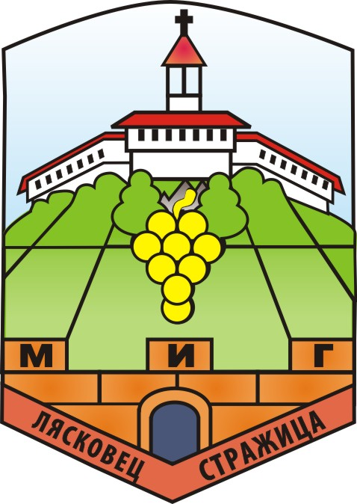
СДРУЖЕНИЕ ”МЕСТНА ИНИЦИАТИВНА ГРУПА
ЛЯСКОВЕЦ – СТРАЖИЦА”

На 25 ноември 2015 г. д-р Ивелина Гецова, председател на Управителния съвет на МИГ „Лясковец – Стражица“ подписа договора за изпълнение на проект за предоставяне на финансова помощ по подмярка 19.1 „Помощ за подготвителни дейности“ от Програмата за развитие на селските райони 2014–2020 г. за реализиране на подхода „Водено от общностите местно развитие”.
Чрез полученото финансиране в размер на 47 615,75 лева през следващите шест месеца МИГ „Лясковец-Стражица“ ще подготвя територията на двете общини за разработване и прилагане на Мултифондова стратегия за местно развитие по подхода „Водено от общностите местно развитие“, чиято максимална стойност може да достигне до 6 милиона лева. В подготвителния проект са включени дейности за информиране на населението и всички заинтересовани страни за възможностите на воденото от общността местно развитие, провеждане на обучения и информационни срещи за местната общност, проучване и анализ на пазара и територията за разработване на стратегия за прилагане на многофондово финансиране.
Основни цели на проекта са свързани с надграждане на постигнатото от МИГ „Лясковец – Стражица“ и подпомагане на процеса за подготовка на стратегия за местно развитие, финансирана от повече от един фонд, чрез която да се стимулира местната идентичност на региона и да се подкрепят допълнителни местни приоритети, свързани с прилагане на иновации във всеки сектор на социално-икономическия живот.
Резултати:
Разработването на Мултифондова стратегия за местно развитие е първата и най-важна стъпка към привличане на сериозен финансов ресурс от следните фондове:
1. Програмата за развитие на селските райони 2014 - 2020 г. - в размер до левовата равностойност на - 1 500 000 евро,
2. Оперативна програма „Развитие на човешките ресурси” 2014-2020 г. е в размер до левовата равностойност на 760 000 евро;
3. Оперативна програма „Иновации и конкурентоспособност” 2014-2020 г. е в размер до левовата равностойност на:
а) 1 000 000 евро, когато местната инициативна група обхваща територия с население от 15 001 до 45 000 жители включително;
4. Оперативна програма „Околна среда” 2014-2020 г. е в размер до левовата равностойност на 60 евро за 1 хектар при изпълнение на консервационни мерки, съгласно Националната приоритетна рамка за действие по НАТУРА 2000. Максималният размер на финансиране на една стратегия се определя в зависимост от размера на територията от мрежата НАТУРА 2000, за която се предвиждат инвестиционни дейности.

